濮阳县渠村分洪闸2017年运用实施方案

为防御黄河特大洪水，做好北金堤滞洪区的运用准备，确保分洪安全，结合渠村分洪闸工程现状，特制定本方案。

一、渠村分洪闸概况

**（一）自然地理**

渠村分洪闸位于黄河下游左岸，河南省濮阳县境内，与山东东明县隔河相望。该段河道平均宽度为6公里，属游荡型河段。当花园口流量5000m³/s左右，渠村分洪闸闸前控制堤偎水。

**（二）工程概况**

渠村分洪闸是在黄河出现特大洪水时，向北金堤滞洪区分滞洪水的大型工程。该闸于1978年5月竣工，为一级建筑物，系钢筋混凝土灌注桩开敞式闸门，闸总宽749m，分56孔，每孔装2×80吨固定卷扬式启闭机，共56台，其中1-28孔每台启闭机设22千瓦电动机2台，29-56孔每台启闭机设28千瓦电动机2台，总负荷2800千瓦。闸上设有双回路10千伏高压线路作为电源，闸门供电分别由4台变压器供电，其中1-8孔由1号1000千伏安变压器供电，9-24孔由2号500千伏安变压器供电，25-40孔由3号500千伏安变压器供电，41-56孔由4号600千伏安变压器供电，总装机容量2600千伏安。另配有4台200千瓦汽车电站，以备网电发生故障时使用。目前渠村分洪闸除险加固工程已进入施工阶段，没有设置施工围堰，主要依靠现有闸前控制堤防御洪水。闸前控制堤为泥结石路面，在本次施工过程中承担着除险加固工程施工围堰的作用。汛期内根据防汛度汛要求，与施工单位一起对闸前控制堤进行巡查和防护，确保工程安全度汛。

二、分洪运用实施方案

**（一）分洪运用原则**

按照黄委会批复的分洪和围堤破除方案，认真做好分洪前准备工作，一旦分洪，要保证“分得出、关得严、守得住”，适时适量分滞洪水。

**（二）组织调度**

渠村分洪闸的分洪运用，由市防指渠村分洪闸领导小组统一指挥调度，并对中国人民解放军驻闸工兵、专业及群众防汛队伍、闸门操作人员等进行明确分工，实行岗位责任制。

1.部队工兵两个连负责围堤的破除和防守，围堤破除后转为抢险队。

2.渠村分洪闸管理处负责闸门的运用操作和水位流态观测，人员不足时，由市防指统一协调解决。闸门的运用操作分成七组，每组机械工、电工共2人，七个责任组，机械工、电工共14人。发电厂需机械工2人、电工2人（包括外线照明），工程养护处负责巡回检查、处理问题。此外，成立3—5人组成的分洪技术领导小组，负责分洪的一些技术工作。分洪操作人员小组名单见下表：

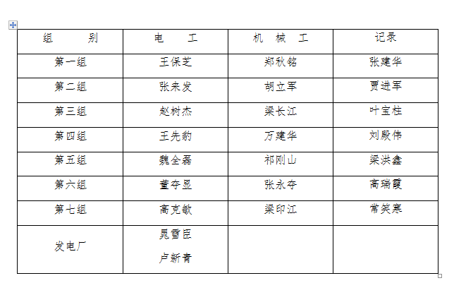

3.县防指负责两岸裹头的防守和抢护。

**（三）分洪前准备工作**

1.破除闸前围堤，由71282部队工兵按照分洪爆破实施方案操作。

2.对闸门和机电设备进行全面检修，严阵以待，做好分洪的一切准备工作。重点检查闸门槽导向部位有无堵塞，闸门控制箱和分段集中控制箱线路元件、电动机、制动器、行程开关、钢丝绳、滑轮组、减速器、传动轴、联轴器、变压器等，备足一定的易损件。汛前做好单孔启闸试验和按分洪应用操作方法进行联合启闸试验，按实战要求进行岗位练兵，分洪时达到行动迅速一致，操作熟练，闸门启闭灵活，分洪准确及时。

3.涵闸观测设备、仪器等设施，渠村分洪闸管理处进行安装、检查、校正，并安排固定人员做好观测准备工作。

**（四）闸门运用方案**

为保证完成分洪任务和建筑物的安全，分洪时，流量控制由小到大，待下游尾水位建立后，再调整开启度，逐步达到分洪流量。为使全闸均匀过流，闸门启闭力求均匀对称，将56孔闸门分成7个操作组，每组8孔，每组由两边向中间跳孔开启，再由中间向两边跳孔关闭，每次一档，每档高度为0.5m，每组8个孔的操作顺序是：1、5、3、7、2、6、4、8。分洪过流量配孔表如下：

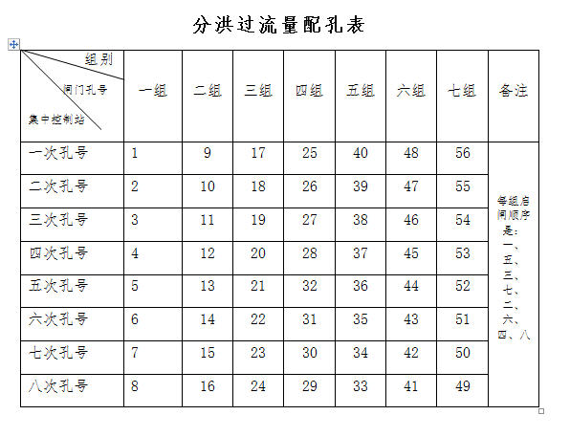

对于在各种水位下的各级分洪流量，用闸门开启度的孔数河水位，在分洪流量配孔表上查出相应的启闸孔号及档次高度，启闭指挥采用命令单的形式。启闸分洪时，每个操作组发放一张命令单，命令单按孔号启闭顺利排列，并填明启闭时间，各组接到命令单后，按命令单上填写的孔号顺序看信号灯操作。启闸命令单见下表：

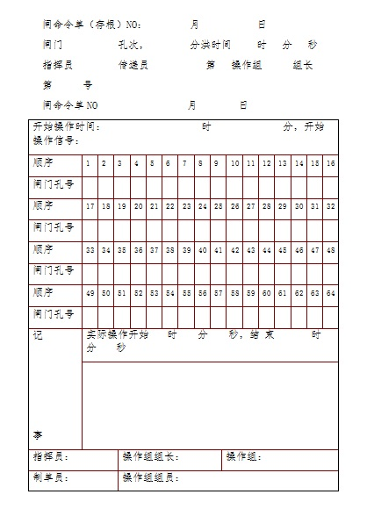

**（五）闸门操作注意事项**

1.闸门启闭前应充分做好准备工作，对各部位按要求进行严格检查。

2.闸门启闭要统一指挥，操作人员要严格按照操作规程操作。

3.闸门运行后，应力求水流平稳，如发生集中水流、漩涡等不利流态时，应调整闸门开启度予以排除。调整开启度应保证指令的泄流量，特别是闸门初启，下游尾水位未建立，发生远驱式水跃时，易对下游工程造成严重冲刷。

4.注意观察闸门启闭运转情况，若发生启闭困难、负荷过大、发热异常等不正常现象，都应查明原因，及时处理。

5.动力、通讯、照明线路应经常检查维修，遇雷雨天气作业，必须注意线路绝缘度以保证安全。

**（六）分洪观测**

1.水位观测：水位观测资料是水闸控制运用的重要依据，大河水位实行常年观测，围堤前水位在大水时观测，观测和报汛办法按规定执行。分洪运用中，两岸闸前水尺（64m处）、闸室水尺，按24段观测，据此观测过流量。闸室中的3组水尺（15、29、43墩）按6段制观测，计算闸前平均水面线校正过流量，每孔闸门调整后，流态稳定时加测1次，测值精度为cm。

2.垂直、水平位移及流态观测：垂直、水平位移汛前汛后各测1次，闭闸后加测1次，运用中加测1次。流态观测包括闸前后水流形态及水面线、水跃观测，观测时间应随着运用方式、分洪大小、水位差等组合情况确定，同时观测上下游水位、闸门开度、风向和风力等。其精度要求：水流平面形态采用构绘准确到10m；水面线和水跃观测方格坐标法，事先将岸墙上绘制方格坐标进行目测，准确到0.1m。

3.对钢筋计、土压计、渗压计及绕渗测压管、伸缩缝，汛前汛后各测1次，爆破后测1次，分洪运用中测1次。同时观测上、下游水位。

4.外观检查，对工程的全部土、石方工程，混凝土工程，围堤口门展宽等要专人巡查，并做好记录与抢修。

**（七）分洪抢险**

分洪运用时，右上翼墙，左下翼墙及左上翼墙可能着流较重。因此要加强防守力量，准备好一定的抢险料物。闸后消力坎较高，当尾水建立之前可能发生冲刷现象，为防止下游右岸翼墙头部冲深过大，引起工程出险，必须备足抢险料物，加强防守，确保分洪闸安全。

黄河防汛，事关大局。今年的防洪任务仍然十分艰巨，极有可能出现方案中未能预见的情况，分洪时要根据情况及时采取应对措施，确保安全度汛。